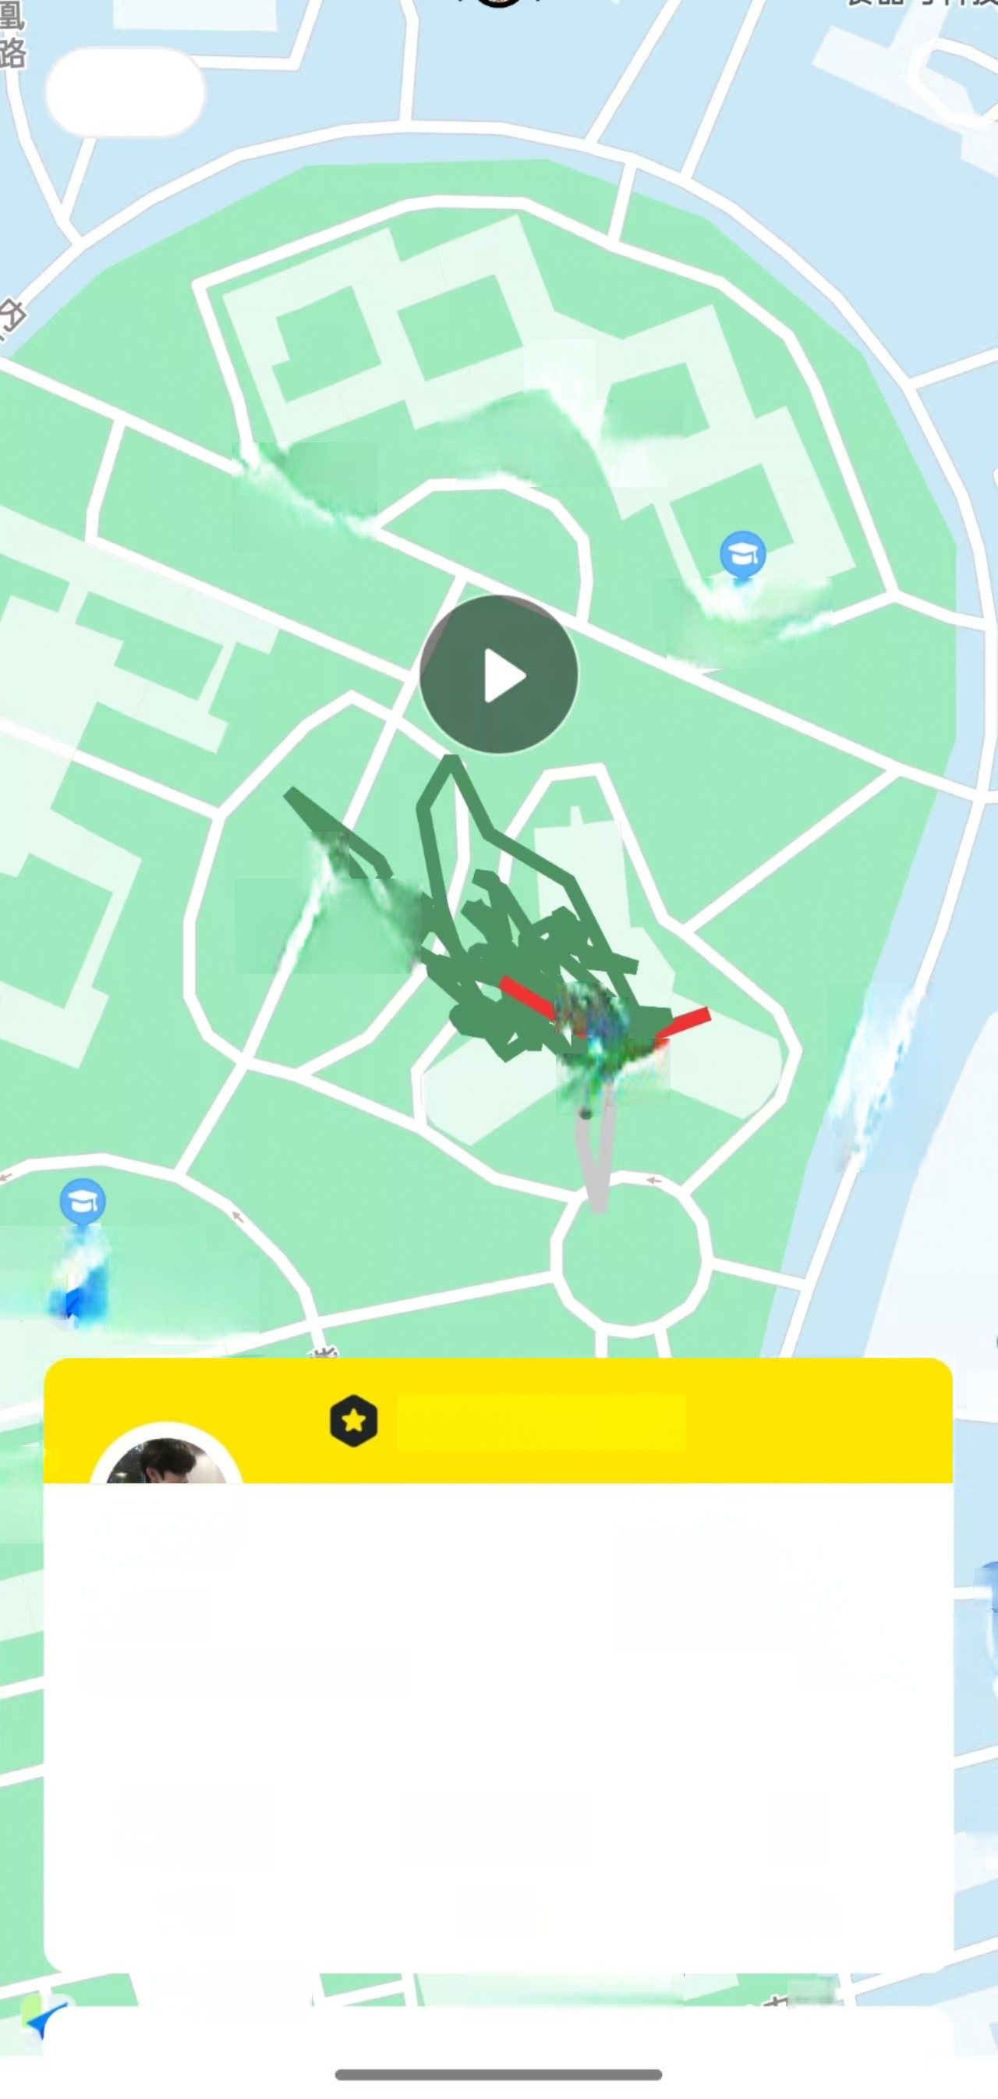
完成

鱼
广东海洋大学湖 光校区图海楼
创新路

机械与动力 工程学院

三
广东海洋大 学中心广场”
起 终
内环东路
日
节馆

东海洋大学广
学楼 篙德地图

广东 光


恭喜您完成跑步

1.97
公里
吴健豪
2025年12月10日19:18 休闲跑

24'23" 配速    海洋广场 | 00:48:07 用时  光校区兴海楼 | 11 步频  略

体

C
羊大 打

博

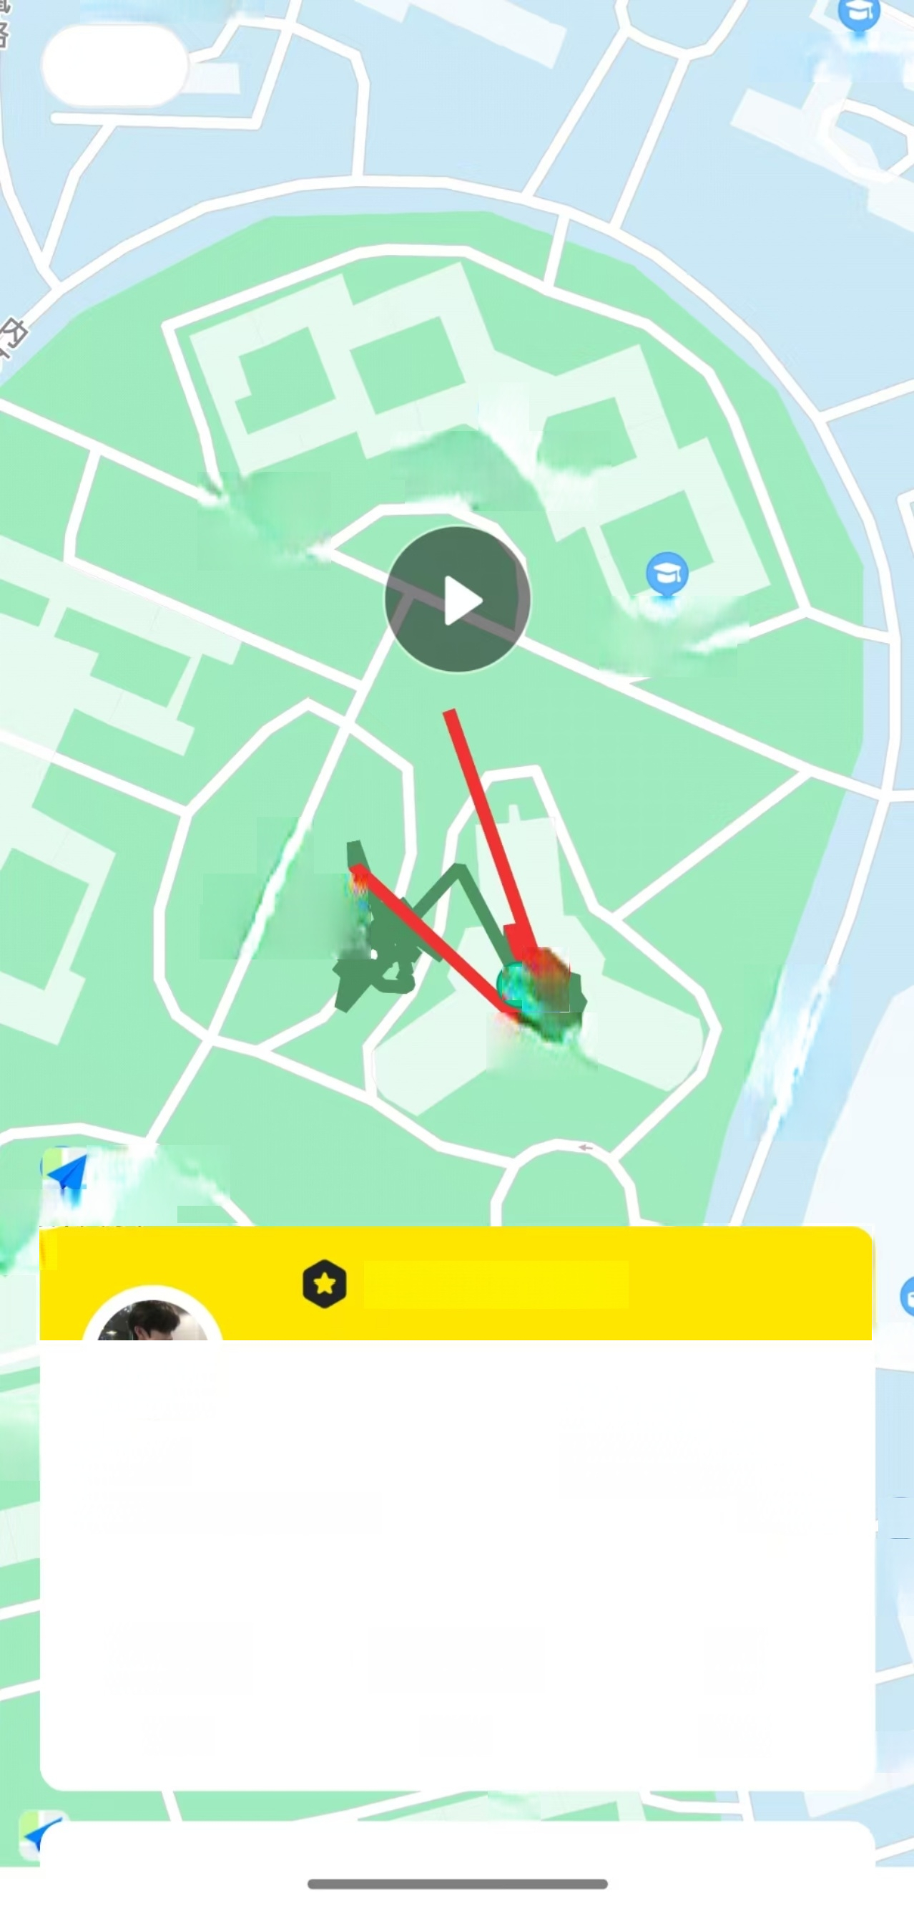
元 校 区 海 科 楼
完 成 食品与科技

鱼
广东海洋大学湖 光校区图海楼
创新路

机械与动力
工程学院

益
广东海洋大 学中心广场
起终
内环东路

图书馆

高德地图 东海洋大学广
楼 东光


恭喜您完成跑步
体

0.76 公 里
吴健豪
2025年12月13日20:16 休闲跑
大
打

63'10" | 00:48:35 | 19
配速 | 用时 | 步频 | 博
 | 点

洋 春 洋云
桂樟路 洋虹

路
完成
、海洋 大学海沁

广东海洋 大学海风  B幢 | 凤凰路  鱼  广东海洋大学湖 光校区海科楼

鱼
望海楼

工程训练中心
食品与科技学院

三食堂

A幢

内环西路

洋 燕

曲
创新路 广东海洋大学湖 光校区图海楼

广东海洋大学
盐
(湖光校区)
广东海洋大终 学中心广场 起
内环东路
图书馆

广东海洋大学广 学楼多功能厅
紫

广东海洋 大学海宁
广 东 海 洋
大学海景
B

位
广东海洋 内 大学海妙
体育馆

荆 路

博学路
高德地图
盐

广东海洋大学湖 光校区兴海楼
鱼

4 A幢
第一食堂

博雅菜鸟驿站
易



恭喜您完成跑步

鱼

3.10 公里
每洋 物
吴健豪
4幢 2025年12月14日10:59 休闲跑

舍
宿舍 15'21" 配速

00:47:39 用时

18 步频

宁二酸菜鱼 锅

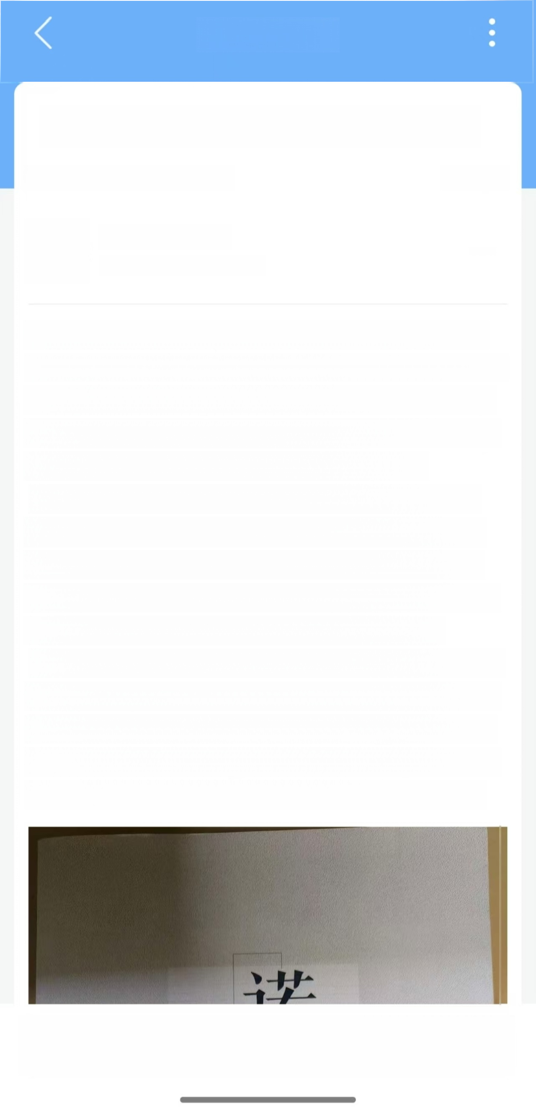
易班微社区

【滨海农业学院】向你推荐《诺》

口默认板块 发表于广东省 阅读量1


农学1254吴健豪
●●●
2025-12-1021:29:58

读完徐慧莉的《诺》,最动人心的是夏菊子身上“承
诺”的重量。这个带着小市民算计、小女人敏感的普通 女性，被“四重诺”捆住了人生：对婚姻的承诺磨成了 委屈，对父亲的承诺藏着童年的倔强，对组织的承诺 扛着选派的苦，对村民的承诺浸着基层的暖。
她不是“完美干部”,会在婚姻里挣扎、在工作中碰
壁，但恰恰是这份“不完美”,让她的成长格外真切。 从被扶贫路“挖断”的狼狈，到为村民谋福利的拼劲； 从婚姻破碎的心如止水，到破茧成蝶的清醒——她的 每一步都踩着“诺”的棱角，也踩着生活的实感。
徐慧莉把选派的苦辣和婚姻的迷乱揉进日常，没写宏 大叙事，只写一个女人如何在承诺里咬着牙站起。合 上书才懂，“诺”从不是轻飘飘的字，是普通人在烟火 里熬出来的韧性：你我或许都带着缺点，但守住心里 的那点“诺”,就能在生活的褶皱里，挣出自己的光。

写下你的评论



易班微社区
【滨海农业学院】向你推荐《爬过
沼泽 》

口默认板块 发表于广东省 阅读量1


农学1254吴健豪
2025-12-1322:47:49

读完《爬过沼泽》前十章，最触动我的，是主角在腐 泥与迷雾中从未熄灭的“走出去”的念头。他踩着没过 膝盖的淤泥前行，干粮耗尽时嚼草根充饥，夜晚蜷缩 在仅容身的土坡上，听着远处不知名的兽吼，却从没 卸下背上那半块写着“家”的木牌——这不是简单的坚 持，是困境里攥紧的一点念想。
印象最深的是第五章，他为救一只陷入泥潭的幼鹿， 差点一同陷进去，最后只扯下几根鹿毛。他坐在泥水 里笑，笑着笑着红了眼。那一刻忽然懂了，人在绝境 里的善意，其实是给自己的意志“供氧”。这如同我们 在备战高考时，即使十分艰难，我们也还是会去坚持 学 习 。
前十章的沼泽，哪里只是地理上的困境，分明是每个 人都会遇到的人生泥沼。主角每向前挪一步，都是在 和想放弃的自己较劲。这份在泥泞里守住方向的清
醒，比任何成功都更有力量——原来所谓成长，就是 学着在看不清前路时，仍敢迈出下一脚。
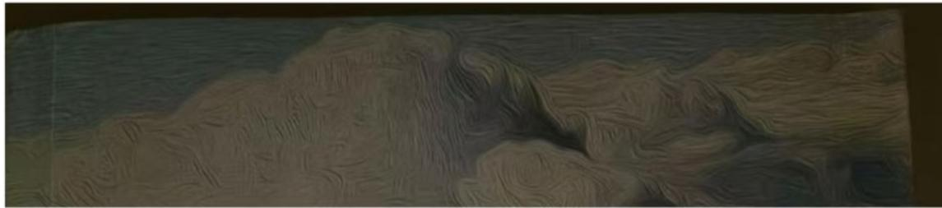



易班微社区

【滨海农业学院】向你推荐《木 棉》

口默认板块 发表于广东省 阅读量1


农学1254吴健豪
●●●
2025-12-1421:03:36

读完冯敬鸿的《木棉》前三章，可以知道文章以木棉 为线，织就了一幅满是南方烟火气的生活图景，读来 细腻又温暖。作者笔下的木棉树极具灵气，它不只是 景物，更像家人般扎根在主人公的生活里。清晨枝叶 间的阳光、雨后坠落的花瓣，都被写得鲜活可触，让 我仿佛站在那棵木棉树下，闻着花香，触摸着湿润的 空气，感受时光慢慢流淌的温柔。这种把景物和日常 融在一起的写法，让平凡的小城日子有了温度。
更打动人的是藏在细节里的亲情。母亲在树下晒衣的 叮嘱、父亲修枝时的沉默、兄妹追着木棉果嬉闹，没 有轰轰烈烈，却满是踏实的陪伴。这让我想起自己家 的日常，原来最珍贵的爱，就藏在这些细碎的相处
里。
读完三章，《木棉》让我静下心来品出平凡生活的美 好。木棉的坚韧与温暖，也让我对后面的故事满心期 待。
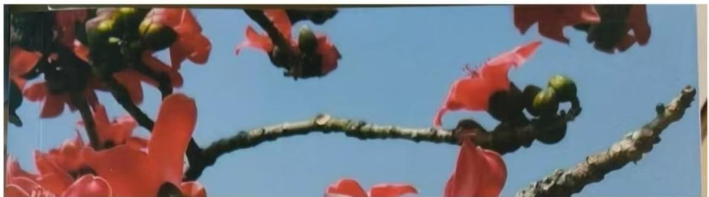

写下你的评论

